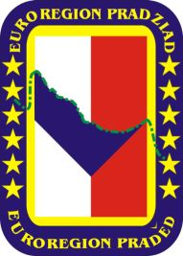

**Euroregion Praděd je plnoletý**

Vážení čtenáři,

zdá se to k nevíře, ale euroregion působící v této části česko – polského příhraničí, Euroregion Praděd, si v červenci připomene 18. výročí vzniku.

Již počátkem devadesátých let, brzy po otevření hranic, byly zahájeny první přeshraniční dvoustranné kontakty zástupců komunální sféry z českých a polských příhraničních oblastí. Na české straně z území okresů Jeseník a Bruntál, z polské strany to byli zástupci obcí Opolského Slezska. Pokračováním a prohlubováním těchto kontaktů se postupně dospělo k myšlence, formalizovat vznikající spolupráci zřízením společného euroregionu.

Příprava na vznik euroregionu byla v širším okruhu představitelů měst a obcí z obou stran hranice zahájena od počátku roku 1997. Byly dohodnuty základní principy fungování. Stanoveno, že euroregion nebude mít společné sídlo, ale každá národní část bude mít sídlo v rámci svého území. Kupodivu, na návrh polské strany byl euroregion pojmenován podle nejvyššího vrcholu Jesenského pohoří, Pradědu.

Dne 2. července 1997 byla potom v Jeseníku slavnostně podepsána rámcová dohoda o vytvoření euroregionu na pomezí Moravy, Slezska a Opolského Slezska, česko – polského Euroregionu Praděd. Za českou stranu dohodu podepsali předsedové sdružení obcí Bruntálska, Jesenicka, Osoblažska, Rýmařovska a Vrbenska, jmenovitě pánové Ivo Vykopal, Petr Košacký, Jiří Franc, Pavel Kolář, Zdeněk Jarmar.

Nedlouho po podpisu dohody byl vytvořen společný znak, který od té doby obě části euroregionu používají. Zeleně vyznačená hranice od Javornicka přes Zlatohorsko po Osoblažsko v něm symbolicky spojuje obě národní vlajky.

Euroregion Praděd si dal do vínku zejména podporu ideí přeshraniční spolupráce, evropské jednoty, rozvoj přátelských a vzájemně výhodných kontaktů mezi oběma územími, péči o zachování společného kulturního a přírodního dědictví. Jedním z cílů při vzniku euroregionu bylo na regionální úrovni napomáhat všem činnostem, které povedou k začlenění obou států do Evropské unie.

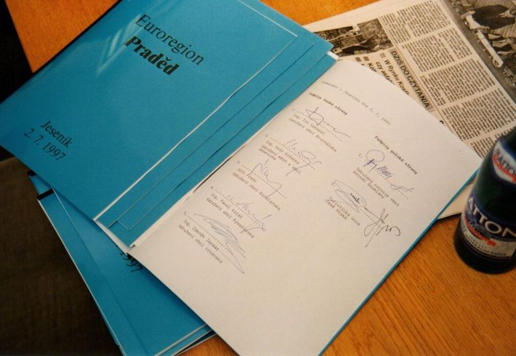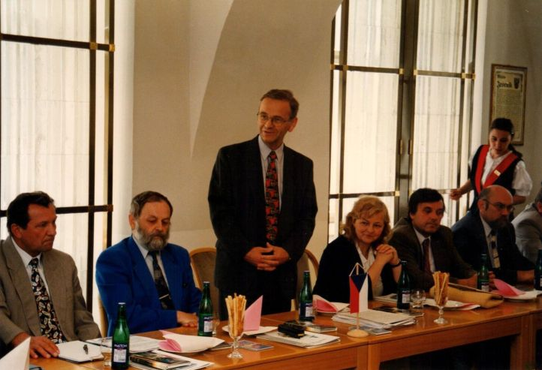Osmnáct let dosavadní spolupráce přineslo stovky společných projektů spojené přátelstvím a společným úsilím v těžších chvílích. To představuje mimořádně silný a neocenitelný základ pro rozvoj spolupráce v následujících letech. Principy spolupráce, které před osmnácti lety zakladatelé euroregionu sledovali, mají trvalou platnost.

Tři dny po slavnostním podpisu smlouvy o vytvoření Euroregionu Praděd se nad Jeseníky zatáhly těžké mraky s nadnormálním spadem dešťových srážek a celé území euroregionu postihla ničivá povodeň. Ale to je již jiná, smutnější kapitola historie.

*Ing. Zdeněk Jarmar, ředitel kanceláře Euroregionu Praděd*